**燃烧与灭火**



日期： 时间： 姓名：

Date: Time: Name:

初露锋芒

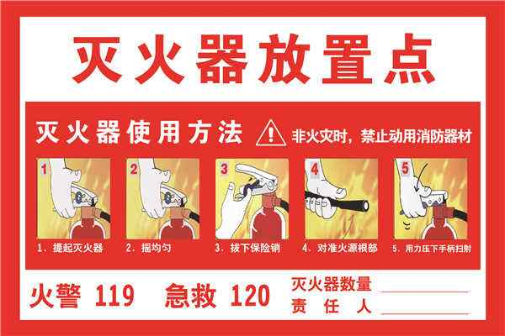

|  |  |
| --- | --- |
| **学习目标**  **&**  **重难点** | 1、掌握燃烧的条件和灭火的原理；了解一些防火和防爆的安全知识和灭火方法。 2、通过对燃烧条件、灭火原理等的探究活动，进一步认识与体验科学探究的过程。 |
| 掌握燃烧的条件和灭火的原理 |

 根深蒂固

**知识点一、燃烧的条件**

1.燃烧：可燃物与氧气发生的一种发光、放热的剧烈的氧化反应叫做燃烧。  
2.燃烧条件的探究：   
（1）如下图所示，观察并分析热水中白磷、铜片上的白磷和红磷产生的不同现象。  
　　　　　　　　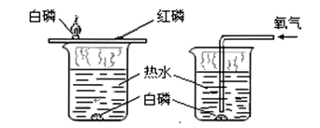

思考1：为什么铜片上的白磷燃烧而红磷不燃烧？  
　　可燃物燃烧需要 ，即达到 。白磷的着火点为40℃，而红磷的着火点为240℃，热水的温度大于40℃，而达不到240℃，因此白磷燃烧而红磷不燃烧。  
思考2：为什么铜片上的白磷燃烧，而热水中的白磷不燃烧？  
　　可燃物燃烧需要氧气，铜片上的白磷和空气（氧气）接触，而热水中的白磷不跟空气（氧气）接触，因此铜片上的白磷燃烧而热水中的白磷不燃烧。  
思考3：为什么本来在热水中不燃烧的白磷在通入空气（或氧气）后却燃烧起来？  
　　在热水中温度虽然达到白磷的着火点，但没有 ，白磷不能燃烧；当通入空气（或氧气）后，白磷跟氧气接触就燃烧起来。  
（2）完成下表中的三个小实验。

|  |  |  |  |
| --- | --- | --- | --- |
|  | 实验操作 | 现象 | 解释 |
| 实验1 | 分别将蘸有酒精、水的小棉花球放到酒精灯上加热片刻 | 蘸酒精的棉花立即烧起来，而蘸水的小棉花球不会燃烧 | 酒精具有可燃性，而水不具有可燃性 |
| 实验2 | 用透明的玻璃杯罩住燃烧的小蜡烛，观察小蜡烛燃烧情况 | 蜡烛火焰逐渐变暗，最后熄灭 | 烧杯中氧气含量不断变小，最后氧气被完全消耗 |
| 实验3 | 将一根小木条和一小块煤置于同一酒精灯上加热 | 小木条很容易烧起来，而小煤球很难燃烧起来 | 使小木条发生燃烧需要的温度较低，而使小煤块燃烧需要的温度比较高 |

1. 由上述实验得出物质燃烧需要三个条件：   
   　①物质具有 ；  
   　②可燃物与 接触；  
   　③可燃物达到它燃烧所需要的 这三个条件缺少任何一项都不能燃烧。
2. 通常所说的燃烧是指可燃物跟空气中的氧气发生的反应，是一种发光发热的剧烈氧化反应；在特殊情况下，即使没有氧气参与，也可以发生燃烧，所以，只有是有剧烈发光发热现象的化学反应，都可称作可燃物的燃烧。

|  |  |  |  |
| --- | --- | --- | --- |
|  | 实验操作 | 现象 | 化学方程式 |
| 实验1 | 取一小点用砂纸擦亮的镁带，用坩埚钳夹住，让在酒精灯上点燃后，立刻伸进盛有二氧化碳的集气瓶里 | 剧烈燃烧，放大量热，发出耀眼白光，生成白色固体（MgO）和黑色颗粒（C） | _____________________ |
| 实验2 | 用镊子从煤油中夹取一小块金属钠，钠表面的煤油小心用滤纸吸干，放入燃烧匙，用酒精灯点燃后伸入盛有氯气的集气瓶 | 发出黄色的火焰，产生白烟，放出热量 | ________________________ |

1. 缓慢氧化：

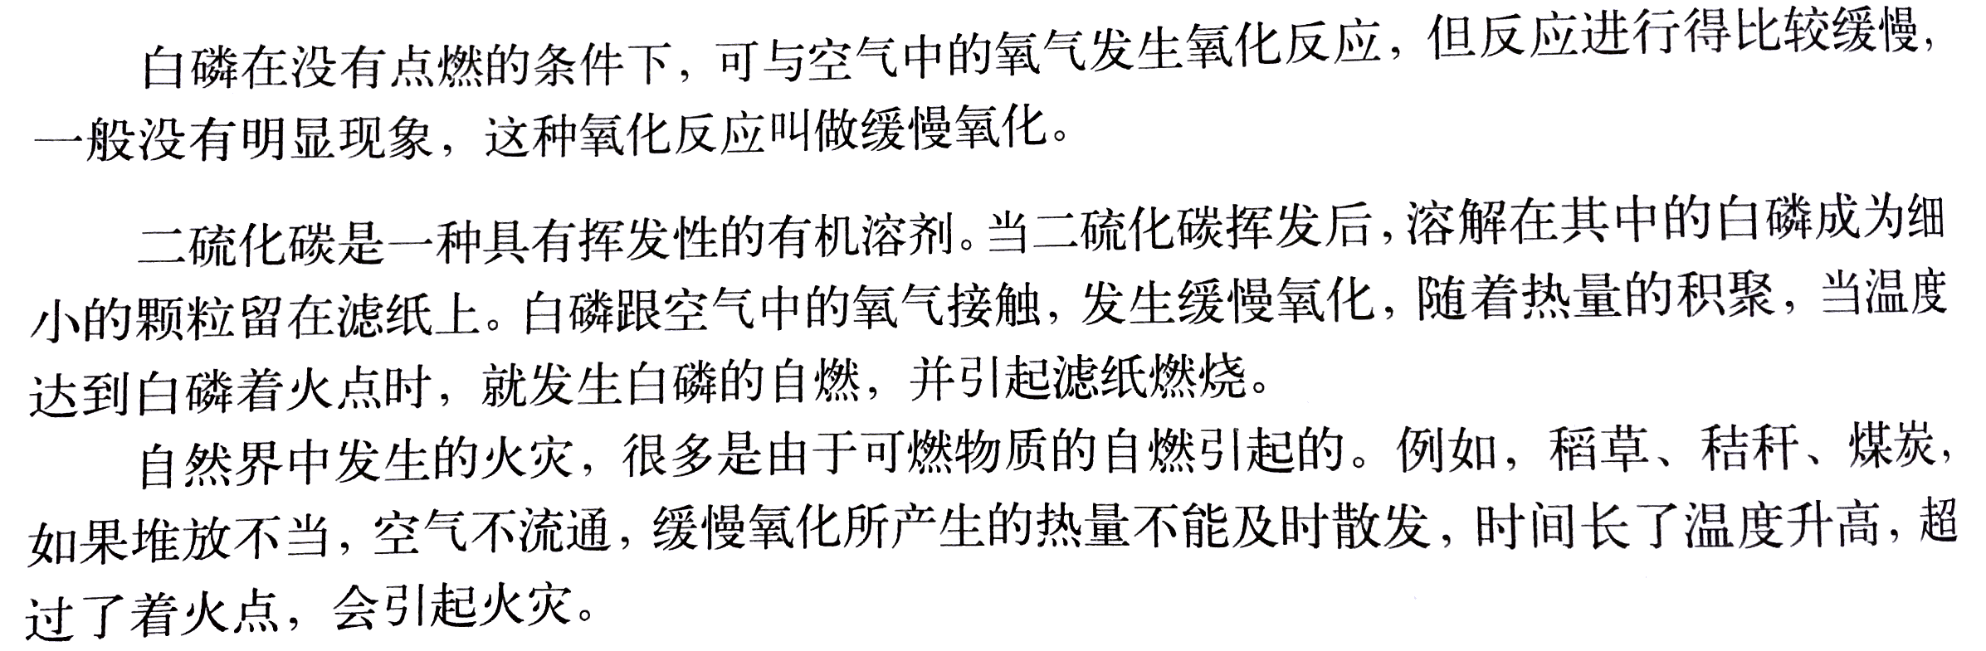

4.几种常见物质的着火点

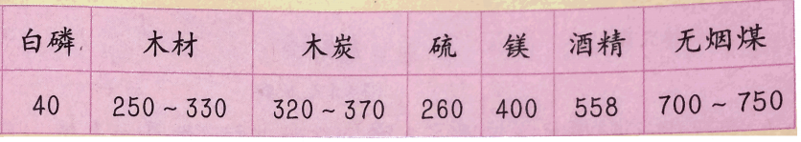

5.充分燃烧

1mol燃料完全燃烧放出的热量

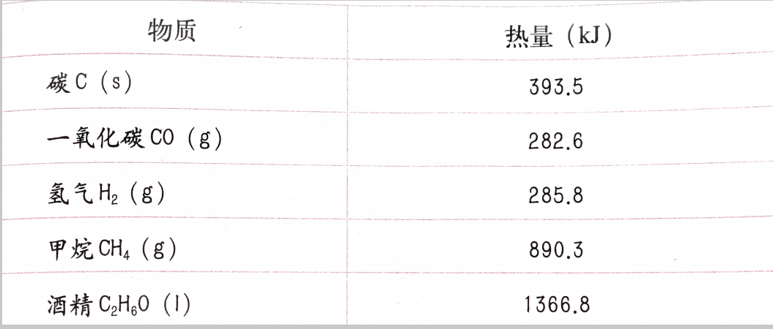

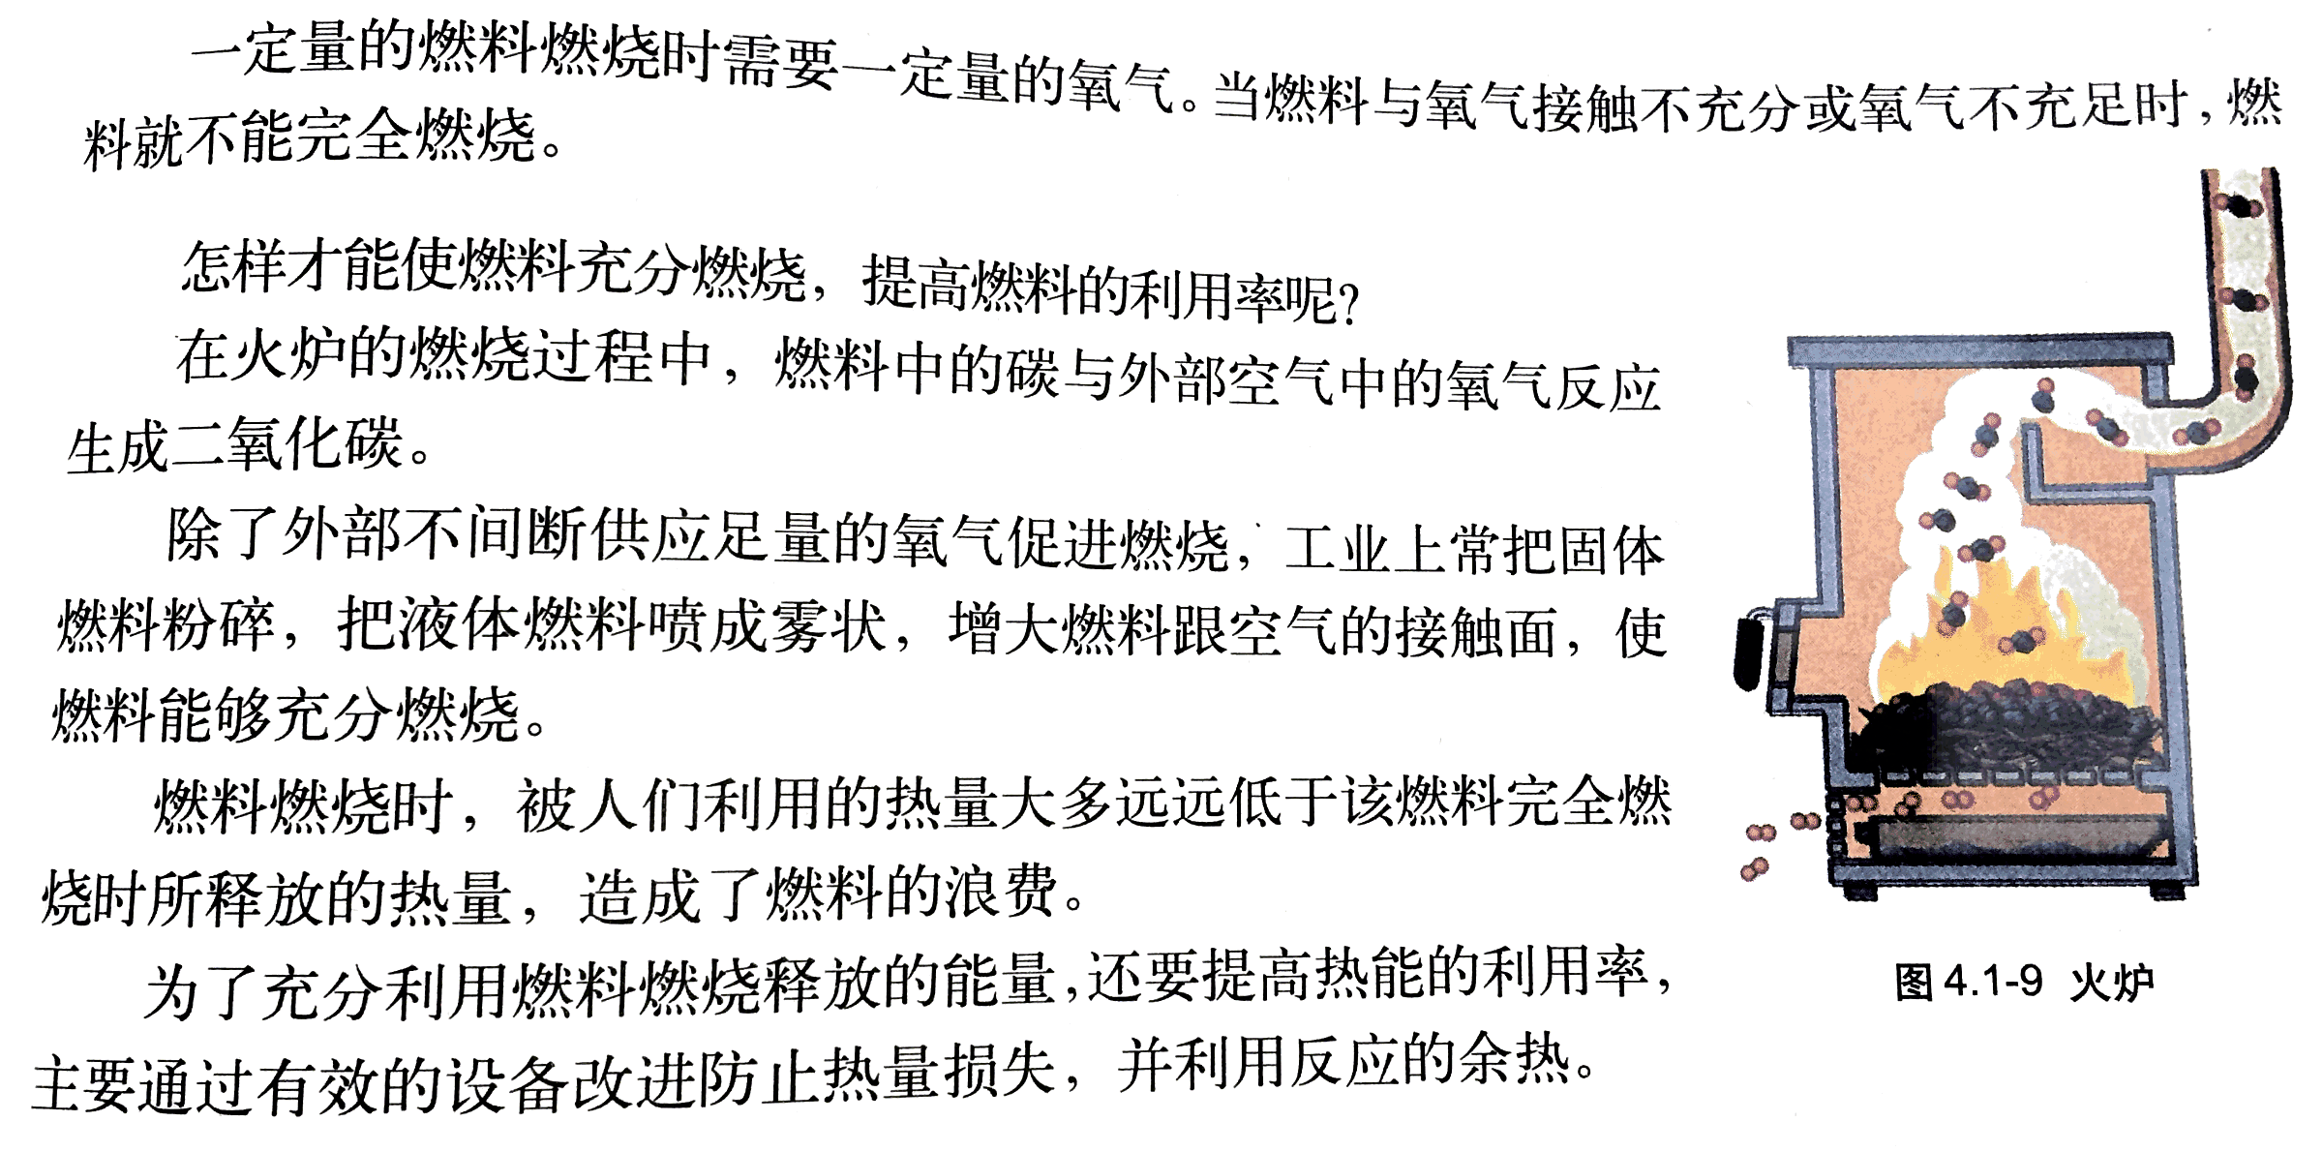

注意：  
1.着火点是可燃物固有的性质，不随外界条件的改变而改变。不同物质的着火点不同，每种物质具有对应的着火点。应该注意：一种物质的着火点并不是固定不变的，如对于固体物质，颗粒越小、表面积越大,着火点就越低,如炭粉的着火点比炭块的更低。  
2.空气或氧气在燃烧过程中起助燃剂的作用（支持燃烧），而不具有可燃性，但空气或氧气并不是唯一的助燃剂。  
3.有些物质虽然不能在空气中燃烧，但可以在氧气中剧烈的燃烧，如：铁丝在空气中只能达到红热状态，在纯氧中可以剧烈的燃烧、火星四射，放出大量热，生成黑色固体。

**知识点二、灭火的原理和方法**  
1.灭火的原理：燃烧需要同时满足三个条件，因此，要使燃烧不会发生或不再燃烧（即灭火），只要破坏三个条件中的任意一个就能达到目的。  
（1）清除可燃物或使可燃物与其他物品隔离；  
（2）使可燃物隔绝氧气（或助燃性的物质）；  
（3）使可燃物的温度降到着火点以下。

2.根据灭火的原理，灭火过程中可以采用的方法有：  
 (1) 隔离可燃物。如森林火灾，设置隔离带，使森林中的树木与燃烧区隔离（原理①）；

（2）可燃物隔绝空气或氧气。如厨房油锅着火，盖上锅盖可以灭火（原理②）；  
（3）用水使燃烧物冷却降温。如房屋火灾时，喷射大量的水灭火（原理③）；  
（4）向火灾现场洒干冰（原理②③）。

3.灭火器的灭火原理以及使用范围：  
（1）基本原理：利用CO2密度比空气大、不能燃烧也不支持燃烧的性质。灭火时，灭火器喷射出的CO2覆盖在燃着的可燃物表面，阻止可燃物与空气接触，从而实现灭火。  
（2）几种灭火器及使用范围：  
　①泡沫灭火器：灭火时喷射出大量的CO2和泡沫黏附在可燃物上，达到隔绝空气的目的。此类灭火器主要用于扑灭木材、棉布等燃烧引起的火灾。  
　②干粉灭火器：用压缩CO2吹出干粉（主要含碳酸氢钠）来灭火。除扑灭一般可燃物外，还可扑灭油、气等燃烧引发的火灾。  
　③液态二氧化碳灭火器：钢瓶内装着的被压缩的液态二氧化碳喷射出来变为气态二氧化碳灭火。该灭火器主要用来扑灭图书档案、贵重设备、精密仪器等的火灾。（使用液态二氧化碳灭火器的时候，一定要握住灭火器的木柄，以免冻伤。）

注意：  
1.灭火原理实际就是破坏燃烧的条件。不同的物质燃烧引起的火灾，其灭火的方法不尽相同，如家用电器着火、森林火灾、档案室火灾等与普通火灾灭火方法不同。  
2.着火点是物质本身的固有属性，因此不能说用降低着火点的方法来灭火，而只能是降温到着火点以下。  
**知识点三、易燃物和易爆物的安全知识**  
1.易燃物和易爆物：  
（1）易燃物：是指那些易燃的气体和液体，容易燃烧、自燃或遇火就能燃烧的固体以及一些可以引起其他物质燃烧的物质等。如硫、磷、酒精、液化石油气、面粉等。  
　　易爆物：指的是受热或受到撞击时容易发生爆炸的物质。如黑火药、硝酸铵等。  
（2）安全意识：在生产、运输、使用和贮存易燃易爆物时要注意采取一些防范措施。记忆口诀为：易燃爆物要注意，轻拿轻放防撞击；分开放置避暴晒，标志名称要看清；常通风并灭烟火，消防设施要保证；常检查来不轻心，消除隐患为第一。  
（3）常见的几种安全标志：  
　　　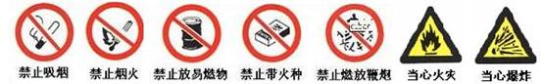

2.爆炸：  
　　可燃物在有限的空间内急速地燃烧，就会在短时间内聚集大量的热，使气体体积急速膨胀而引起爆炸。可燃性气体或粉尘跟氧气（或空气）混合，由于可燃物与氧气接触的表面积很大，遇到明火就有发生爆炸的危险。因此，加油站、面粉厂、煤矿矿井等处要严禁烟火。  
　　爆炸极限：导致爆炸的空气中可燃性气体的体积分数范围。由于可燃性气体与空气混合达到爆炸极限时将发生爆炸，因此，可燃性气体性质实验之前，务必检验气体纯度（常用的方法是：收集一试管该气体，用拇指堵住试管口。将试管移近酒精灯火焰，放开拇指，观察气体燃烧情况。如果气体安静燃烧或仅听到很小的声音，说明该气体是纯净的；如果听到尖锐的爆鸣声，说明发生了爆炸，此气体不纯）。

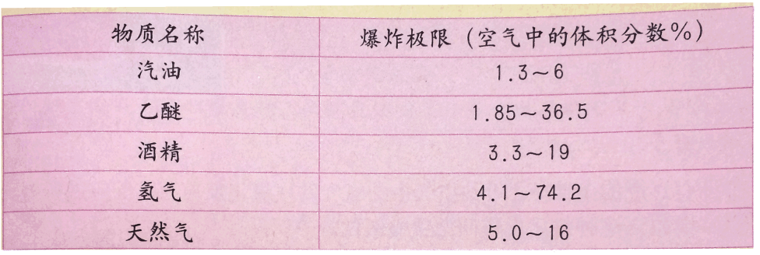

3.燃烧与爆炸的关系：  
　　　  
注意：

1. 应一分为二的看待爆炸。爆炸会给人类、社会带来灾难性的危害，如厂房、矿井爆炸；但人们也在利用爆炸来改造自然、造福人类，例如：矿物开采、建筑施工（如拆迁时的定向爆破等）要用到爆破技术。
2. 爆炸不都是化学反应，有些爆炸是物理变化，如汽车轮胎爆炸。

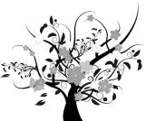 枝繁叶茂

【例1】下图是探究物质燃烧条件的3个对比实验，请写出每个对比实验所能得出的相应结论。  
　　　　　　　　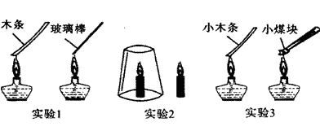

|  |  |
| --- | --- |
| 实验 | 得出燃烧所需的条件 |
| 实验1 |  |
| 实验2 |  |
| 实验3 |  |

举一反三：

【变式1】甲、乙、丙三支试管内分别注入同体积不同温度的水，分别放入相同质量的白磷，如下图所示：

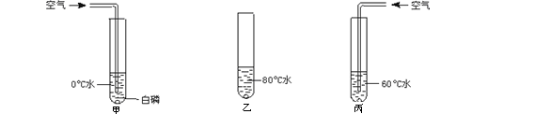   
⑴试管甲内白磷能否燃烧：______。原因是 。   
⑵试管乙内白磷能否燃烧：______。原因是 。   
⑶试管丙内白磷能否燃烧：______。原因是 。 

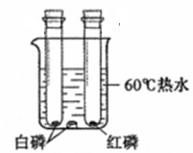【变式2】为了探究燃烧的条件，小军查阅资料得知：白磷的着火点为40℃，红磷的着火点为240℃。他设计了右图所示的实验装置。将分别盛有少量白磷和少量红磷的两支试管，放入到盛水的烧杯中，另将少量白磷直接投入到烧杯的水中。观察到的实验现象如下：  
①试管中的白磷燃烧，产生大量的白烟；②试管中的红磷不燃烧；③烧杯中的白磷不燃烧。  
　(1)白磷燃烧的化学方程式为 。  
　(2)分析实验现象，得出结论。  
　　由现象①②得到的燃烧条件是 。  
　　由现象①③得到的燃烧条件是 。  
　(3)请举一例说明燃烧必须有可燃物参加 。

【例2】2015年5月12日，一列载有500t燃油的火车途经宝成铁路109隧道时起火。消防官兵迅速将隧道两端封死，并不停地向隧道内注水。由于方法得当，终于成功灭火。请分析他们的灭火方法依据的原理分别是______________________________；______________________________。

【例3】2016年12月17日晚，我市淮海西路一棉花店突发大火，消防人员用高压水枪喷水灭火，水在灭火中的主要作用是（　　）  
　　A．降低可燃物的着火点　　　　　　　　 B．防止燃烧产物污染空气  
　　C. 降低温度到可燃物的着火点以下　 　　D．水分解出不助燃的物质

举一反三：  
【变式】下图所示灭火方法错误的是（　 ）  
 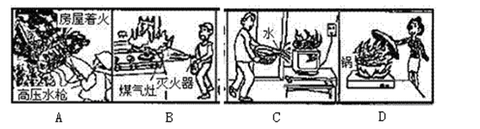

【例4】交通部门规定，旅客乘坐车船时，严禁随身携带易燃易爆物品。因为在人员密集的车船上，这些物品一旦着火或爆炸，极易造成巨大危害。以下物品：①蔗糖；②酒精；③烟花鞭炮；④汽油、煤油，其中不准随身携带的是（ ）  
　　A．①②③　 　B．①③④　 　C．②③④　 　D．①②③④

举一反三：  
【变式1】储存烟花爆竹的仓库应贴上的标志是（　 ）  
　　　　　　image011 　　　　image009　　　　 image010　　　　　image008  
　　　　　　　　A 　　　　　　　B 　　　　　　　　C　　　　 　　　 D

【变式2】关于易燃和易爆物品的生产、使用、运输、贮存方法不正确的是（ ）  
　　A．存放时要露天放置，紧密堆积  
　　B．搬运取用时要轻拿轻放，不能摔、砸和撞击  
　　C．运输时，避开人口稠密区  
　　D．生产厂房、仓库等建筑物与周围建筑物之间要留有足够的防火距离

【例5】填空题

a.物质燃烧应具备三个条件，分别为 、 、 ，灭火时只要消除其中 个条件即可灭火。

b.在点燃可燃性气体之前，必须要_________以防爆炸。

c.请你参照下表给出的样例，设计两种不同的方案将一根点燃的蜡烛熄灭。请将每种方案的具体过程写出来，并简述你的设计理由。

|  |  |  |
| --- | --- | --- |
| 序号 | 方案 | 理由 |
| 样例 | 森林着火，开辟隔离带 | 隔离可燃物 |
| 1 |  |  |
| 2 |  |  |

d.某兴趣小组同学们按下图A所示装置对“可燃物燃烧的条件”进行探究。探究过程中，大家对磷燃烧产生的大量白烟是否危害人体健康提出疑问。  
　　[查阅资料]白磷的着火点是40℃，红磷的着火点是240℃，......燃烧产物五氧化二磷是白色固体，会刺激人体呼吸道，能与空气中水蒸气反应，生成有毒的偏磷酸（HPO3）。  
　　[交流与讨论]白烟对人体健康有害，该实验装置必须进行改进。  
　　[改进与实验]同学们按改进后的图B装置进行实验。

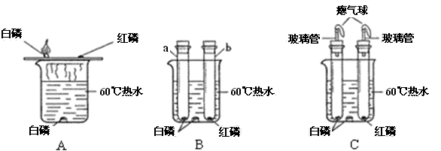

请你帮助他们将下表补充完整：

|  |  |
| --- | --- |
| 现　　 象 | 解　　 释 |
| a试管中白磷燃烧，热水中的白磷没有燃烧 b试管中红磷没有燃烧 | b试管中红磷、热水中白磷都没有燃烧的原因分别是 、 |

[反思与评价]

（1）改进后的图B装置与图A装置比较 ，优点是 。  
（2）小林同学指出图B装置仍有不足之处，并设计了图C装置，其中气球的作用是______。

 瓜熟蒂落

【练习1】修路挖渠时常用到炸药，装有炸药的箱子应贴有以下标识中的（　 ）  
　　　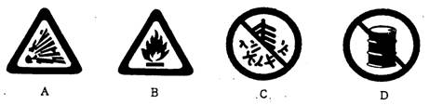　

【练习2】小红在纸叠的小船中加入适量的水，用酒精灯在“小船”的底部直接加热，小红观察到水慢慢地沸腾了，而且纸船始终安然无恙。纸船没有燃烧起来的主要原因是（　 ）  
　A．纸不是可燃物 　 B．没有与氧气接触　 C．没有达到着火点　 D．水能灭火

【练习3】下列有关燃烧的叙述中，错误的是( )  
　A．有发光发热现象的一定是燃烧　　　　　　 B．燃烧一定是化学变化  
　C．温度低于可燃物的着火点就不会燃烧　　　 D．燃烧一定有发光发热的现象

【练习4】在开篝火晚会时，为使木柴燃烧更旺一些，通常把木柴架空起来，而不平放在地面上燃烧。这是因为（　 ）  
　A．散热快　　　B．降低木柴着火点 　　C． 使木柴和空气充分接触　 D． 木柴是可燃物

【练习5】下列灭火方法中，不正确的是（　 ）  
　A．油锅着火用水浇灭 　　 　B．实验桌上酒精着火用湿布盖灭  
　C．白磷着火用沙土盖灭　　 D．电器着火切断电源后用湿棉被盖灭

【练习6】下列灭火方法所用的原理相同的是（　 ）  
　①木材着火，用水浇灭　　 　 ②油锅着火，用锅盖盖灭  
　③熄灭酒精灯，用灯帽盖灭　 ④森林着火，开辟隔离带  
　A．①②　 　 B．①③　　 　 C． ②③　 　 　 D．②④

【练习7】据报道，某网吧由于管理不善发生火灾，现场除三位小孩外无一生还，这三位小孩采取的措施是一边用湿毛巾捂住嘴，一边卧在地上爬行。他们逃生是利用了（　 ）  
　A．湿毛巾可以供给水分　　　　 　B．卧在地上是因为地面附近气压低  
　C．湿毛巾能吸收二氧化碳 　　　 D．热空气密度小而上升，地面附近处有毒气体较少

【练习8】灭火过程中不可能采取的措施是（　 ）  
　A．将燃着的可燃物与空气隔离　　 　 　 B．降低可燃物的着火点　　   
　C．将未燃烧的可燃物与火源隔离　　 　 D．使可燃物降温到着火点以下

【练习9】用液态二氧化碳灭火：①可以使可燃物温度降低　　②可以防止可燃物受潮　　③可以使可燃物与空气隔绝　④可以降低可燃物着火点　　⑤当图书档案发生火灾时通常用其灭火，可以降低火灾损失。你认为上述说法中合理的是（ ）  
　A．①②③④　　　 B．①②③　　 C．②③⑤　 D．①②③⑤

【练习10】调查统计表明，火灾伤亡事故很多是由于缺乏自救常识所造成的。下列自救措施中不合理的是（　 ）  
　A．室内起火，要尽快打开房门求救　　   
　B．在山林起火时，应逆风奔跑，逃离火灾区  
　C．烟雾较多时，应用湿毛巾捂住口鼻，并尽量贴近地面逃离  
　D．液化石油气着火，可用湿棉被把着火的地方盖住，并打求救电话